豌豆射手

系统设计说明书

小组成员：

郑廷健（221600137）、余嘉宸（221701117）、王泽宇（221701135）

李舸（221701216）、何瑞晨（221701239）、伍燕文（221701315）

唐涔（221701334）、洪惠强（221701419）、温杰（021700531）

目 录

**第一部分 引言 2**

1.1 **项目概述** 3

1.2 **目的** 3

1.3 **文档格式** 3

1.4 **预期的读者和阅读建议** 4

1.5 **范围** 4

1.6 **术语** 4

**第二部分 功能模块设计 5**

2.1 **功能层次图** 5

2.2 **网站功能模块设计** 7

2.3 **管理员功能模块设计** 9

**第三部分 类图10**

**第四部分 体系结构设计12**

4.1 **系统设计模式** 12

4.2 **体系结构图** 13

4.3 **接口说明** 14

**第五部分 兼容性需求和输入输出说明21**

**第六部分 测试计划和故障处理25**

**参考文献 28**

1. **引言**

本项目介绍了该软件——豌豆射手。豌豆射手是一个方便简短记录自己对书影音看法与评价的平台，利用休闲娱乐时间来了解并且分享用户所喜爱的书籍，影视以及音乐的软件项目。在这个项目当中用户可以发表自己有关任何作品的想法，见解，发布到网络上与其他相关的爱好者一起交流讨论，让用户可以更好的接触网络上受大众热爱的一些事物，并且积极的参与到讨论当中，从而更加融入到互联网当中。

该文档详尽说明了这一软件产品的功能模块设计部分（针对用户和管理员分述）、功能模块层次图、接口设计、类图的完善、体系结构设计、兼容性需求（分格一致性、集成性、数据描述一致性、信息检索响应时间、开发用户吞吐量等等）、输入输出说明、测试计划以及故障处理说明。

关键词：**接口设计、测试计划、功能模块设计**

* 1. **项目概述**

1.1.1 项目内容

豌豆射手是一个充分利用休闲娱乐时间来了解并且分享用户所喜爱的书籍，影视以及音乐的软件项目。

1.1.2 项目具体

在这个项目当中用户可以发表自己有关任何作品的想法，见解，发布到网络上与其他相关的爱好者一起交流讨论，让用户可以更好的接触网络上受大众热爱的一些事物，并且积极的参与到讨论当中，从而更加融入到互联网当中。

1.3 附加功能

①该软件项目提供各种相关资源，减少用户在网络上寻找热点话题的相关资源，让用户可以更快的加入到讨论当中，可以更好地发表自己的看法。

②项目提供个人主页的功能，用户可以分享自己的日常点滴到主页当中，可以上传资源分享，可以转载收藏其他用户的随笔以便观看，也可以关注其他用户，时刻了解他们的想法作品。

③项目还根据不同作品进行分块，用户可以选择自己所管兴趣的内容，参与其中进行讨论，节约用户寻找话题的时间，增加针对性，让用户可以更容易找到志同道合的朋友。

* 1. **目的**

该文档给出项目的系统设计的方案，把所要设计的对象系统和围绕该对象系统的环境共同考虑，前者称为内部系统，后者称为外部系统，它们之间存在着相互支持和相互制约的关系，内部系统和外部系统结合起来称作总体系统。进行系统设计应当采用分解、综合与反馈的工作方法。不论多大的复杂系统，首先要分解为若干子系统或要素，分解可从结构要素、功能要求、时间序列、空间配置等方面进行，并将其特征和性能标准化，综合成最优子系统，然后将最优子系统进行总体设计。

* 1. **文档约定**

|  |  |  |  |
| --- | --- | --- | --- |
| **标题** | **字体** | **字号** | **是否加粗** |
| 标题1 | 宋体 | 三号 | 加粗 |
| 标题2 | 宋体 | 小三号 | 加粗 |
| 标题3 | 宋体 | 小四号 | 不加粗 |
| 正文 | 宋体 | 五号 | 不加粗 |

* 1. **预期的读者和阅读建议**

本文档面向多种读者对象：

1. 项目经理：根据该文档了解产品预期功能，据此进行系统设计、项目管理；
2. 开发人员：了解系统的功能，进行业务设计，编写《用户手册》；
3. 用户：了解预期产品的功能，结合自身需求与分析人员对整个需求进行讨论和协商
4. 测试人员：根据文档的功能描述，对产品进行功能性测试，以及非功能性测试
   1. **范围**

该产品根据用户需求分析，KANO模型分析，在需求上充分考虑从用户的实际需求。本产品主要面向希望获取优质内容和分享自己感受用户，帮助用户根据自己的喜好在该平台查看、浏览、获取、分享相应内容。

* 1. **术语**

|  |  |
| --- | --- |
| **术语** | **解释与描述** |
| WebApp | 基于Web的系统和应用，其作用是向广大的最终用户发布一组复杂的内容和功能 |

1. **功能模块设计**

**2.1 功能层次图**

2.1.1网站功能模块

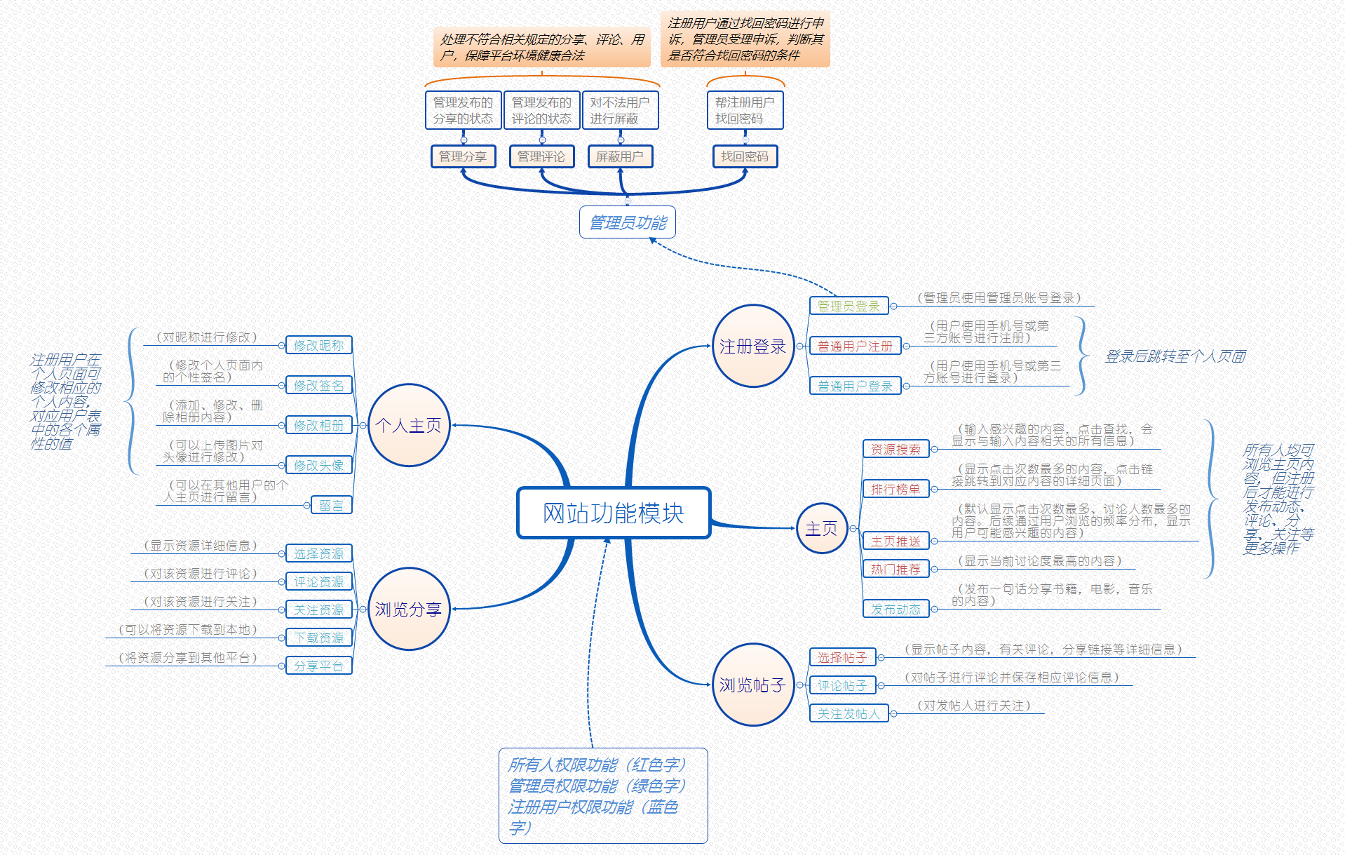

说明：网站功能模块分为三个部分，针对未登录用户，已登录用户和管理员用户。网站分为前后台。针对未登录用户，可以查看热门推荐、排行榜单等可使用的功能，对于登录用户（session判断是否登陆），可以进入个人主页并且完成个人信息的修改以及帖子、评论的发布。管理员管理评论和帖子内容合法性。

2.1.2用户功能设计层次图

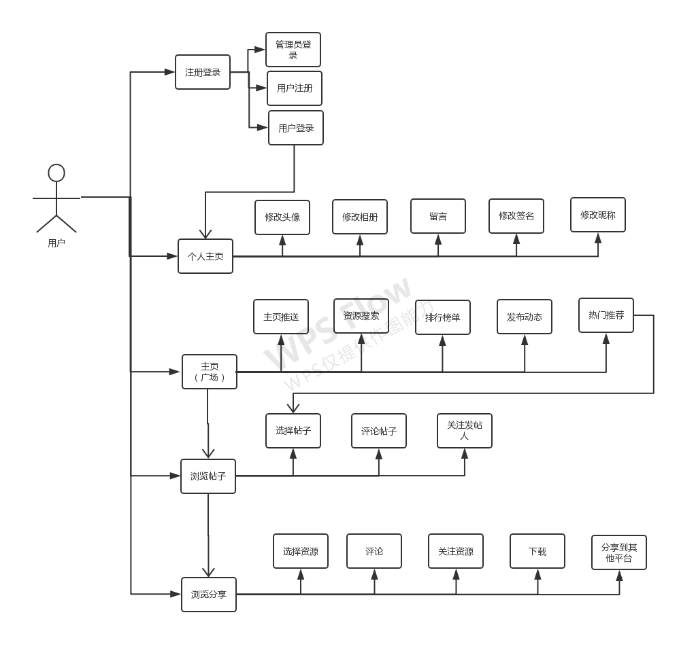

说明：从用户个人角度考虑用户的功能层次分析，从注册登录，到对个人信息的修改，以及搜索相关内容，发布帖子，评论。

2.1.3管理员功能层次设计图

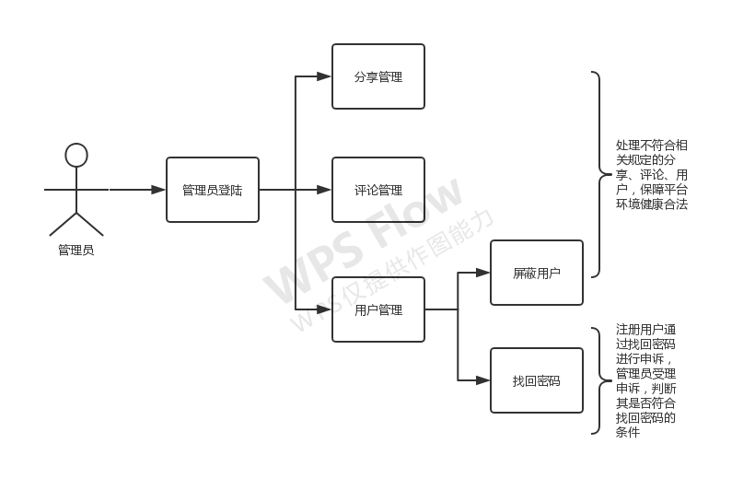

说明：对评论表，post表的内容审查，以及用户的密码找回功能。

**2.2 网站功能模块设计**

以下是网站模块及网站模块所包含的每个子模块的功能：

|  |  |  |  |  |
| --- | --- | --- | --- | --- |
| **功能名称** | **功能描述** | | **权限** | **备注** |
| 1.注册登录 | 1.1普通用户注册 | 用户使用手机号或第三方账号进行注册 | 所有人 | 登录后跳转至个人页面 |
| 1.2普通用户登录 | 用户使用手机号或第三方账号进行登录 | 注册用户 |
| 1.3管理员登录 | 管理员使用管理员账号登录 | 管理员 | 登录后跳转至管理员端 |
| 2.主页 | 2.1资源搜索 | 输入感兴趣的内容，点击查找，会显示与输入内容相关的所有信息 | 所有人 | 所有人均可浏览主页内容，但注册后才能进行发布动态、评论、分享、关注等更多操作 |
| 2.2排行榜单 | 显示点击次数最多的内容，点击链接跳转到对应内容的详细页面 | 所有人 |
| 2.3主页推送 | 默认显示点击次数最多、讨论人数最多的内容。后续通过用户浏览的频率分布，显示用户可能感兴趣的内容 | 所有人 |
| 2.4热门推荐 | 显示当前讨论度最高的内容 | 所有人 |
| 2.5发布动态 | 发布一句话分享书籍，电影，音乐的内容 | 注册用户 | 输入内容点击发布进行发布动态 |
| 3.浏览帖子 | 3.1选择帖子 | 显示帖子内容，有关评论，分享链接等详细信息 | 所有人 | 点击查看详情，显示详细信息 |
| 3.2评论帖子 | 对帖子进行评论并保存相应评论信息 | 注册用户 | 所有人均可看到已发表的评论，可通过热门或时间进行排序显示 |
| 3.3关注发帖人 | 对发帖人进行关注 | 注册用户 | 可在关注页面看到已关注用户发的帖子 |
| 4.浏览分享 | 4.1选择资源 | 显示资源详细信息 | 注册用户 | 点击查看详情，显示详细信息 |
| 4.2评论资源 | 对该资源进行评论 | 注册用户 | 保存评论信息 |
| 4.3关注资源 | 对该资源进行关注 | 注册用户 | 保存关注信息 |
| 4.4下载资源 | 可以将资源下载到本地 | 注册用户 | 用户通过分享下载链接，设置积分关卡，从别人的下载获得积分，也可免费提供下载资料，下载别人的链接也有可能需要积分。 |
| 4.5分享平台 | 将资源分享到其他平台 | 注册用户 | 点击资源分享到用户绑定的对应的平台，若未绑定则跳转到绑定的界面 |
| 5.个人页面 | 5.1修改昵称 | 对昵称进行修改 | 注册用户 | 注册用户在个人页面可修改相应的个人内容，对应用户表中的各个属性的值 |
| 5.2修改签名 | 修改个人页面内的个性签名 | 注册用户 |
| 5.3修改相册 | 添加、修改、删除相册内容 | 注册用户 |
| 5.4修改头像 | 可以上传图片对头像进行修改 | 注册用户 |
| 5.5留言 | 可以在其他用户的个人主页进行留言 | 注册用户 | 进入他人的个人信息页面。输入留言点击发表，留言内容会在他人的个人页面提示并显示 |

**2.3 管理员功能模块设计**

以下是管理员模块及管理员模块所包含的每个子模块的功能：

|  |  |  |  |  |
| --- | --- | --- | --- | --- |
| **功能名称** | **功能描述** | | **权限** | **备注** |
| 1.管理分享 | 管理发布的分享的状态 | | 管理员 | 处理不符合相关规定的分享、评论、用户，保障平台环境健康合法 |
| 2.管理评论 | 管理发布的评论的状态 | | 管理员 |
| 3.管理用户 | 3.1屏蔽用户 | 对不法用户进行屏蔽 | 管理员 |
| 3.2找回密码 | 帮注册用户找回密码 | 管理员 | 注册用户通过找回密码进行申诉，管理员受理申诉，判断其是否符合找回密码的条件 |

1. **类图**

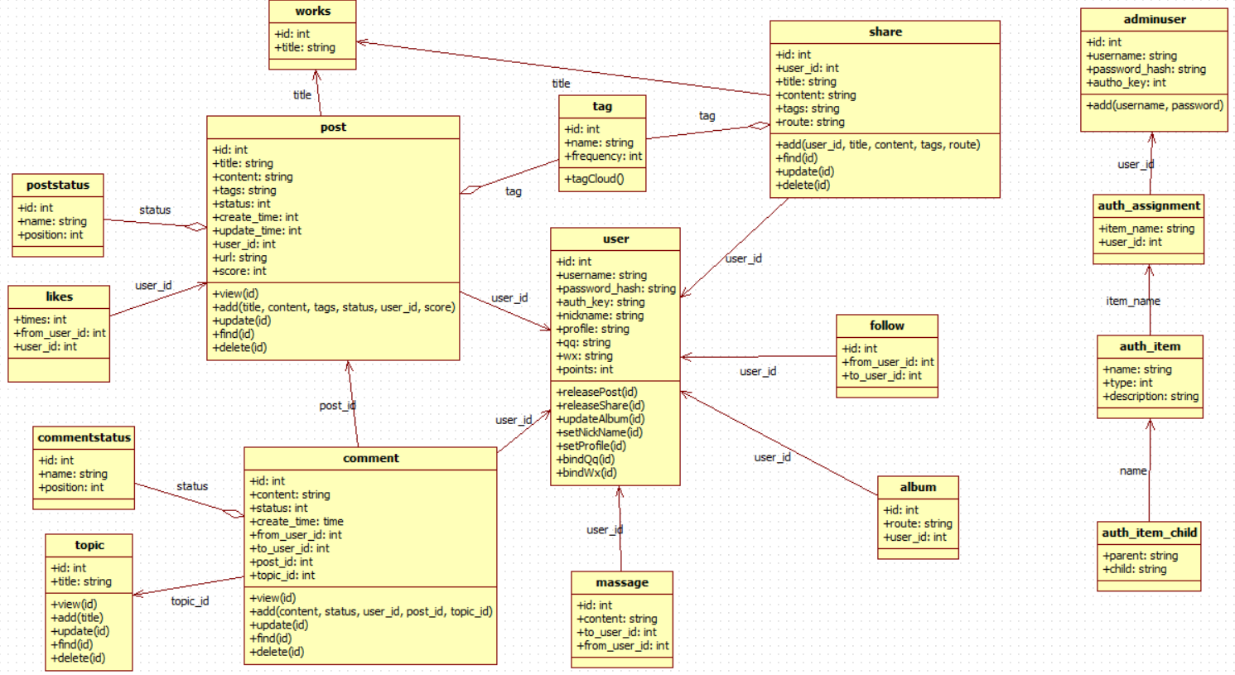

**描述：**

Works:作品类

属性包括id、作品标题。

Post:文章类

属性包括id、标题、文章内容、标签、文章状态、创建时间、更新时间、用户id、评分。操作包括增删改查、显示。

Poststatus:文章状态类

属性包括id、属性名、属性值。为文章类提供文章状态。

Likes：点赞类

属性包括次数、点赞者id、被点赞者id。

User：用户类

属性包括id、用户名、密码hash值（随机生成用于加密）、密码（加密后）、昵称、个人简介、qq绑定信息、微信绑定信息、积分。操作包括增删改查、发布文章、发布分享、更新相册、更新昵称、更新个人简介、绑定qq、绑定微信。

Comment：评论类

属性包括id、评论内容、评论状态、创建时间、评论者id、被评论的文章id、被评论的用户id、被评论的话题id。操作包括增删改查、显示。

Commentstatus：评论状态类

属性包括id、状态名、状态值。

Topic:话题类

属性包括id、话题标题。操作包括增删改查、显示。

Massage：私聊消息类

属性包括id、内容、发送者id、接受者id。

Tag：标签类

属性包括id、标签名、标签出现次数。操作包括标签云显示。

Share：分享类

属性包括id、分享者id、标题、内容、标签、分享文件的储存路径。操作包括增删改查。

Follow：关注类

属性包括id、关注者id、被关注者id。

Album：相册类

属性包括id、图片存储路径、相册所有者id。

Adminuser：后台管理员类

属性包括id、管理员账号、密码hash值（随机生成用于加密）、密码（加密后）。

Auth_assignment：权限管理类

属性包括权限名、管理员id。

Auth_item：权限分配类

属性包括权限名、权限值、权限描述。

Auth_item_child：权限分配子类

属性包括父权限名、子权限名。用于判断权限的上下级关系。

根据项目的需求可划分为如下描述的类图。用户类以id自增方式存储在用户表中，包含属性有用户名，MD5密码，昵称以及积分等，操作包括设置昵称，发布评论，关注，绑定其他平台账号。评论管理类，用户可通过发布分享，以及评论分享，评论类中还有自己调用自己，是个自循环类，同样，包括管理员账户管理类。其中包括发布的分享的状态，以及评论的状态，管理员赋予权限设置以管理后台数据，以及产品运行的过程不法用户的恶意操作，做及时的屏蔽账户，以及普通用户忘记密码等需要后台介入的操作。

1. **体系结构设计**

**4.1系统设计模式**

本软件的系统设计主要是基于 MVC 设计模式， M 代表模型 Model， V 代表视图 View， C 代表控制器 Controller。

* **Model（模型）** - 模型代表一个存取数据的对象或 JAVA POJO。它也可以带有逻辑，在数据变化时更新控制器。
* **View（视图）** - 视图代表模型包含的数据的可视化。
* **Controller（控制器）** - 控制器作用于模型和视图上。它控制数据流向模型对象，并在数据变化时更新视图。它使视图与模型分离开。

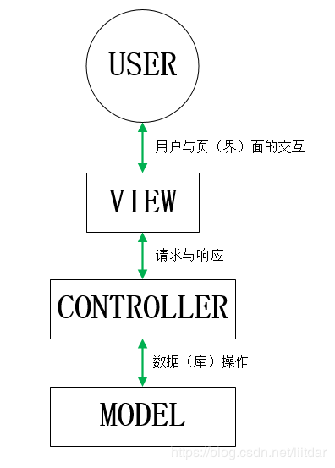

说明：用户首先在界面中进行人机交互，然后请求发送到控制器，控制器根据请求类型和请求的指令发送到相应的模型，模型可以与数据库进行交互，进行增删改查操作，完成之后，根据业务的逻辑选择相应的视图进行显示，此时用户获得此次交互的反馈信息，用户可以进行下一步交互，如此循环。

**4.2 体系结构图**

简介

查看

评论

简介

评论

简介

评论

简介

评论

查看

查看

评论

优质资源

资源列表

上传

下载

查看

下载

查看

查看

发表

删除

查看

删除

上传

修改

新建

修改

删除

发表

资源

公告

留言

粉丝

动态

日志

相片

个人信息

话题列表

热门话题

回复

评论

广场

书影音

排行

搜索

首页推荐

热门榜单

人文

游戏

影音

用户注册

用户登录

登陆注册

个人中心

话题

**豌豆射手项目**

在豌豆射手项目当中，分为六个模块，登陆注册，首页推荐，广场，资源，话题，个人中心

1登录注册

1.1用户登录 提供给用户登录，从而让用户可以更好的使用该项目

1.2用户注册 让用户注册账号，可以发表评论等等功能，更好的使用项目的全部功能

2首页推荐

2.1优秀的影音推荐，点击可以查看简介和发表评论

2.2游戏推荐，点击可以查看简介和发表评论

2.3人文方面的文章推荐，点击可以查看简介和发表评论

2.4热门榜单，点击可以查看具体有哪些人们在热议的内容

3广场

3.1搜索功能，让用户可以所搜自己喜欢的话题或者相关作品

3.2排行，有各类内容的相关排行，用户可以点击进行查看

3.3热门的影音书推荐，点击可以查看简介并且参与到讨论当中

4资源

4.1公告，管理员发布的有关资源的相关规定

4.2热门资源，在网上比较热门的资源推荐，点击可以查看下载

4.3资源列表，点击可以查看详细和下载也可以上传相关资源

5话题

5.1热门话题，在网上比较热门的话题推荐，点击可以查看相关内容，并且参与到讨论当中

5.2话题列表，点击可以查看所有的话题，并且参与到话题当中

6个人中心

6.1个人信息，可以修改查看个人相关的信息

6.2留言，可以发表或者删除相关留言

6.3相片，提供用户上传相片的功能，也可以选择删除

6.4日志，方便用户使用，写下日志，修改或者发表

6.5动态，记录相关内容，心情或者上传的资源等等情况

6.6粉丝，可以查看关注的粉丝列表

**4.3接口说明**

系统设计文档的接口部分，本部分主要描述模块的接口参数和类型。

4.3.1 外部接口

与外部系统或设备的连接关系和通信方式。

1.系统硬件接口

在输入方面，对于键盘鼠标的输入，可用的标准输入输出，对输入进行处理。文本编码utf-8统一标准。

2.系统软件接口

（1）对接第三方平台API实现第三方登录。

（2）系统软件接口提供数据库接口，进行对数据库的访问。

4.3.2 内部接口

简述模块间传值、数据传递等。

内部接口是指软件逻辑模块之间的调用接口。内部接口设计规约定义内部模块之间的调用关系和传递的数据结构。内部接口方面，各模块之间采用函数调用、参数传递、返回值的方式进行信息传递。

模块之间接口通过参数传送数据，交换信息。

对自身系统提供的接口（供系统内部调用的接口）。一般为了尽早的介入测试，所以一般接口开发完成测试人员就可以进行内部接口测试。

用户表操作：

|  |  |  |
| --- | --- | --- |
| 函数接口 | 参数 | 功能 |
| UserAdd | User | 增加用户 |
| UserDelete | Id | 删除用户 |
| UserUpdate | Id | 更新用户信息 |
| PostUpdate | Id | 更新发布 |

Post表操作：

|  |  |  |
| --- | --- | --- |
| 函数接口 | 参数 | 功能 |
| PostAdd | Tilte，content，userid，score | 添加发布 |
| PostUpdate | Id | 更新发布 |
| PostFind | Id | 检索 |
| PostDelete | Id | 删除发布内容 |

Comment表操作：

|  |  |  |
| --- | --- | --- |
| 函数接口 | 参数 | 功能 |
| CommentAdd | CommentId | 添加评论 |
| CommentDelete | CommentId | 删除评论 |

接口规范参考RESTful架构。

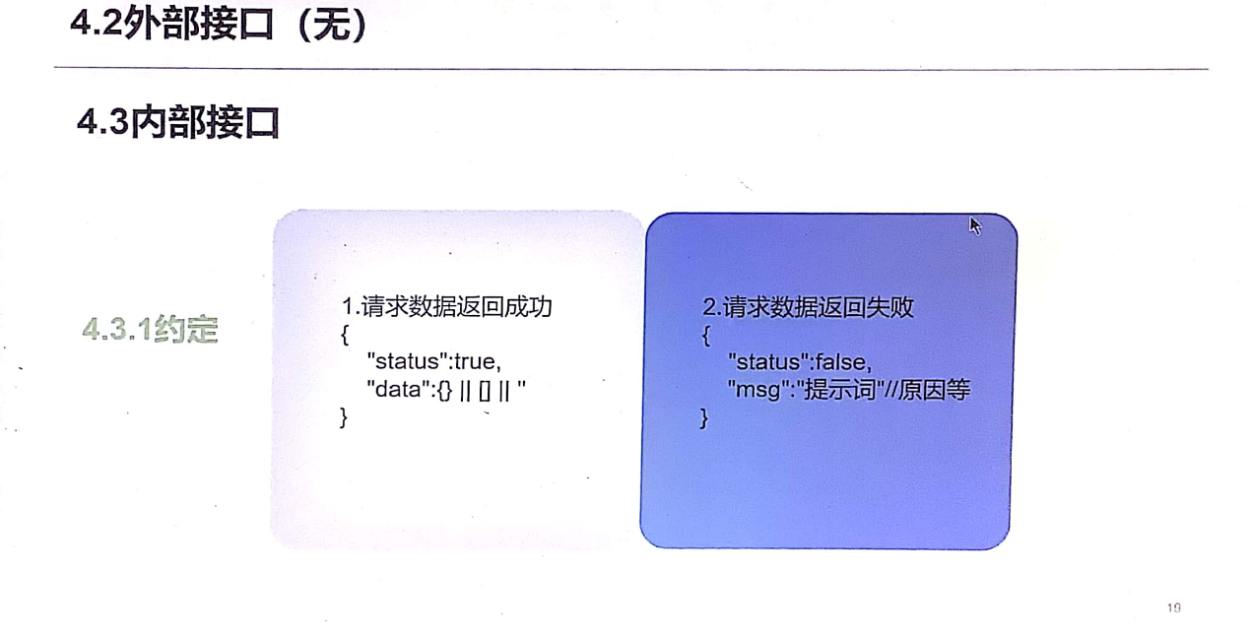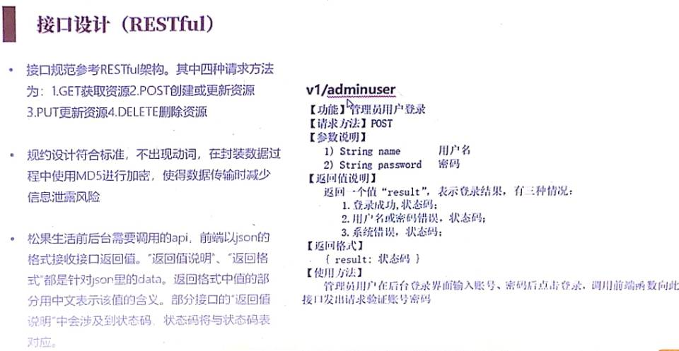

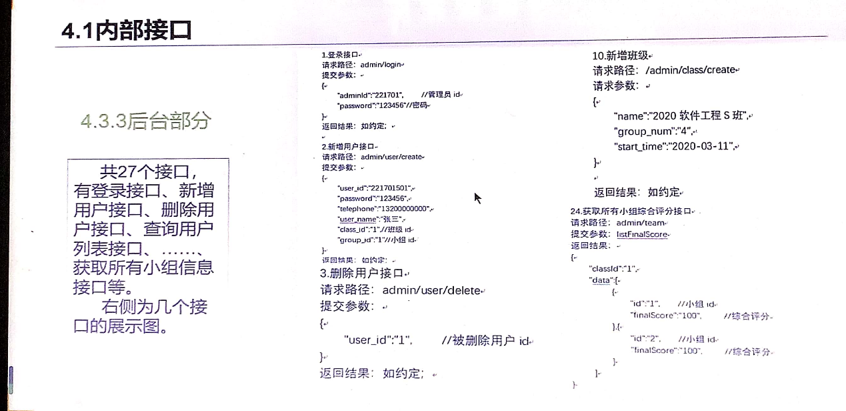

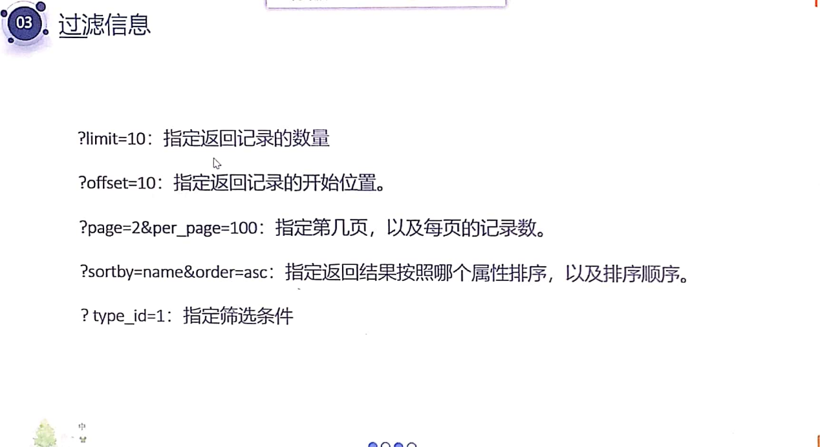

4.3.3 用户接口

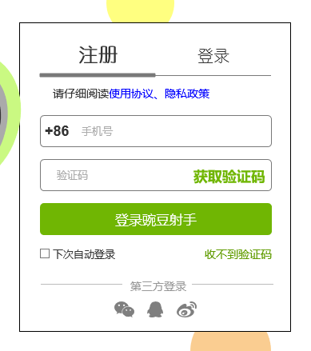 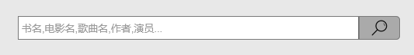 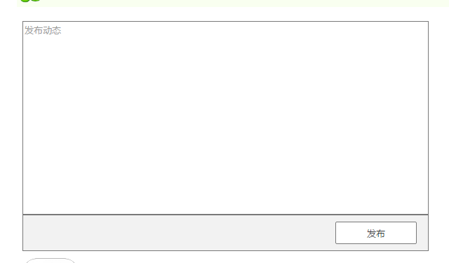

说明：用户通过图形页面，将数据输入表单、文本框等控件来进行和系统之间的交互。

|  |  |
| --- | --- |
| 接口 | 功能 |
| 用户发布分享 | 向数据库增加记录 |
| 用户修改分享 | 修改数据库中记录 |
| 用户评论 | 数据库中增加记录，和对应所属关系 |
| 用户修改用户个人信息 | 数据库更改记录 |
| 管理员修改用户信息 | 数据库更改信息 |
| 管理员删除评论或分享记录 | 数据库删除操作 |

内部模块接口调用关系：

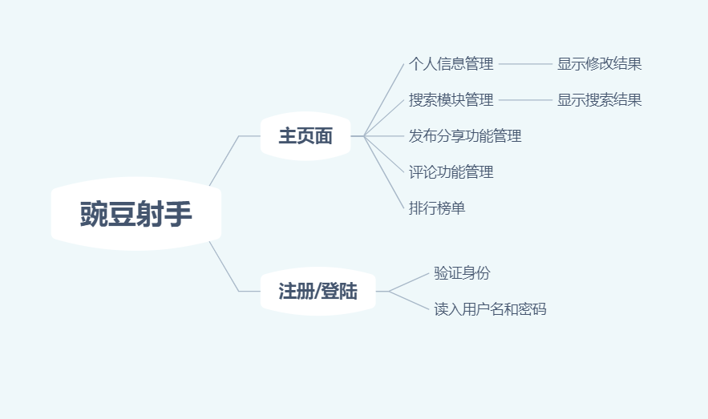

用户通过服务器url进入主页首页，此时肯定是未登录状态。接下来简述用户接口中的用户操作和反馈结果等。

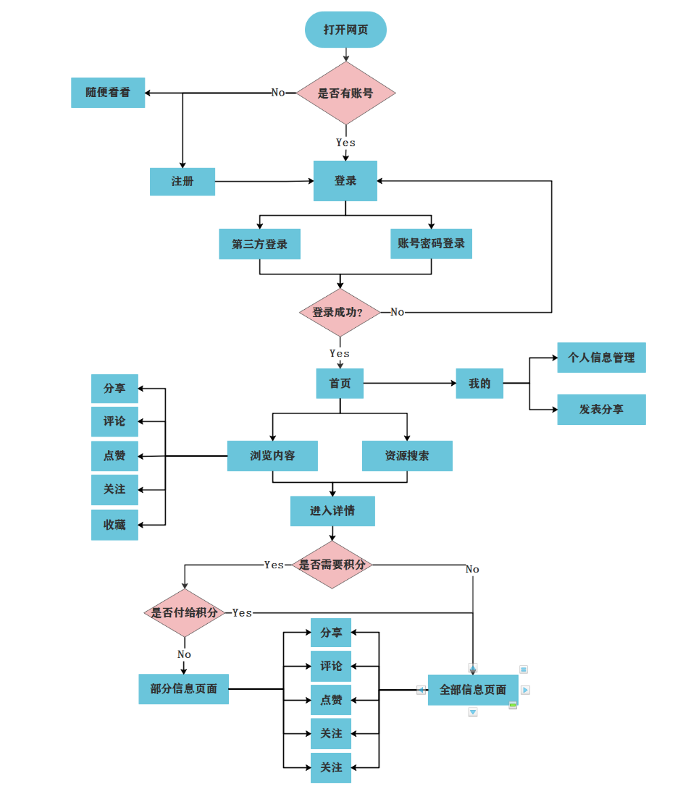

说明：用户根据不同的操作，完成用户与系统之间不同的交互，包括注册、登陆接口。

用户注册（user/signup）

|  |  |
| --- | --- |
| 接口 | User/signup |
| 描述 | 用户注册 |
| 验证 | Session |
| 方法 | GET/POST |

Request

|  |  |  |  |
| --- | --- | --- | --- |
| 参数名 | 类型 | 是否必须 | 描述 |
| 用户名 | String | Y | 登陆账号 |
| 密码 | String | Y | 登录密码 |
| 手机号 | Int | Y | 注册的手机号 |
| 验证码 | String | Y | 手机验证码 |

Response

|  |  |  |  |
| --- | --- | --- | --- |
| 参数名 | 类型 | 是否必须 | 描述 |
| Sessionid | String | Y |  |
| 用户id | Int | Y |  |

用户登录（user/signin）

|  |  |
| --- | --- |
| 接口 | User/signin |
| 描述 | 用户登陆 |
| 验证 | Session |
| 方法 | GET/POST |

Request

|  |  |  |  |
| --- | --- | --- | --- |
| 参数名 | 类型 | 是否必须 | 描述 |
| 用户名 | String | N（type1时必须） | 登陆账号 |
| 密码 | String | N（type1时必须） | 登录密码 |
| 手机号 | Int | N（type2时必须） | 手机号 |
| 验证码 | String | N（type2时必须） | 手机验证码 |

Response

|  |  |  |  |
| --- | --- | --- | --- |
| 参数名 | 类型 | 是否必须 | 描述 |
| Sessionid | String | Y |  |
| 用户id | Int | Y |  |
| User | Array | Y | 用户信息 |
| 昵称 | String | Y |  |
| 手机号 | Int | Y |  |
| 用户名 | String | Y |  |
| 头像 | String | Y | 头像url |
| 性别 | Int | Y |  |

1. **兼容性需求和输入输出说明**

**5.1兼容性需求**

本系统研发过程中，要充分界面风格的一致性。

信息服务标准：

信息检索响应时间<=3秒

信息查重时间<=5秒

吞吐量指标：

支持同时在线用户不低于500

并发用户不低于50

数据描述的一致性。

支持中文，UTF-8 编码

精度：

所有小数以（double）为标准，显示时按四舍五入保留两位小数

所有整数以（Interger）为标准，超过 int 最大值则以指数形式显示。

所有字符串以（string）为标准，大字符串显示时用多行文本框显示

所有时间日期以 2020/04/05 20:29：03 格式显示

**5.2输入输出项**

**注册页面**

输入格式：

账号11位纯数字手机号

验证码为4 位数字

输出格式：

不输入账号，提示“请输入账号”

不输入验证码,提示“请输入验证码“

账号不是 11 位手机号，提示“账号格式错误”

验证码不正确，提示”验证码错误”

**登录页面**

输入格式：

账号11位纯数字手机号

密码，6-20 位字符串，限定数字、字母、@!.#*

输出格式：

不输入账号，提示“请输入账号”

不输入密码,提示“请输入密码“

账号不是 11 位手机号，提示“账号格式错误”

密码不正确，提示”密码错误”

**找回密码**

输入格式：

账号11位纯数字手机号

验证码为4 位数字

输出格式：

不输入账号，提示“请输入账号”

不输入验证码,提示“请输入验证码“

账号不是 11 位手机号，提示“账号格式错误”

验证码不正确，提示”验证码错误”

**个人主页**

输入格式：

昵称：1-10位的字符串，不限数字，字母，符号

头像：jpg格式的图片

个性签名“：1-50位的字符串，不限数字，字母，符号

留言：1-200位的字符串，不限数字，字母，符号

输出格式：

不输入昵称，提示“请输入昵称”

输入昵称过长，提示“昵称请在10字以内”

输入头像格式错误，提示“输入的头像图片为jpg“

输入的个性签名过长，提示“个性签名请在50字以内“

不输入留言,提示“请输入留言“

输入留言过长，提示“留言请在200字以内“

**新建日志**

输入格式：

标题：1-20位的字符串，不限数字，字母，符号

内容：长度不限的字符串

文件：pdf格式文件

输出格式：

未输入标题，提示“请输入标题”

未输入内容，提示“请输入内容”

输入标题过长，提示“标题应在20字以内“

输入文件格式错误，提示“请输入pdf文件“

**搜索用户**

输入格式：

搜索框：1-10位的字符串，不限数字，字母，符号

输出格式：

未输入搜索框，提示“请输入搜索框”

搜索框输入过长，提示“请输入10位以内的用户名“

**搜索电影**

输入格式：

搜索框：1-20位的字符串，不限数字，字母

输出格式：

未输入搜索框，提示“请输入搜索框”

搜索框输入过长，提示“请输入20位以内的电影名“

搜索框输入符号，提示“输入框中包含非法字符”

**搜索音乐**

输入格式：

搜索框：1-20位的字符串，不限数字，字母

输出格式：

未输入搜索框，提示“请输入搜索框”

搜索框输入过长，提示“请输入20位以内的音乐名“

搜索框输入符号，提示“输入框中包含非法字符”

**搜索读书**

输入格式：

搜索框：1-20位的字符串，不限数字，字母

输出格式：

未输入搜索框，提示“请输入搜索框”

搜索框输入过长，提示“请输入20位以内的书名“

搜索框输入符号，提示“输入框中包含非法字符”

**新建评论帖子**

输入格式：

标题：1-20位的字符串，不限数字，字母，符号

内容：长度不限的字符串

文件：不限文件格式

输出格式：

未输入标题，提示“请输入标题”

未输入内容，提示“请输入内容”

输入标题过长，提示“标题应在20字以内“

**回复评论帖子**

输入格式：

回复：1-200位的字符串，不限数字，字母，符号

输出格式：

未输入回复，提示“请输入回复”

输入回复过长，提示“回复请在200字以内”

**发表动态**

输入格式：

回复：1-200位的字符串，不限数字，字母，符号

输出格式：

未输入回复，提示“请输入动态”

输入动态过长，提示“发表动态请在200字以内”

**新建资源帖子**

输入格式：

标题：1-20位的字符串，不限数字，字母，符号

内容：长度不限的字符串

文件：不限文件格式

文件可见：选择需要积分，全部可见

积分：当文件可见选择需要积分时，输入积分1-20个

输出格式：

未输入标题，提示“请输入标题”

未输入内容，提示“请输入内容”

输入标题过长，提示“标题应在20字以内“

未输入积分，提示“请输入查看所需积分”

输入积分过多，提示“积分最多需要20分”

**回复资源帖子**

输入格式：

回复：1-200位的字符串，不限数字，字母，符号

输出格式：

未输入回复，提示“请输入回复”

输入回复过长，提示“回复请在200字以内”

**评论话题**

输入格式：

回复：1-200位的字符串，不限数字，字母，符号

输出格式：

未输入评论，提示“请输入评论”

输入评论过长，提示“评论请在200字以内”

1. **测试计划和故障处理**

6.1 测试项目：

|  |  |
| --- | --- |
| 功能名称 | 测试类型 |
| 注册新用户 | 手工测试、功能测试 |
| 用户登录 | 手工测试、功能测试 |
| 浏览帖子 | 手工测试、功能测试 |
| 发表评论 | 手工测试、功能测试 |
| 点赞 | 手工测试、功能测试 |
| 关注用户 | 手工测试、功能测试 |

6.2 测试项目说明：

6.2.1注册新用户

用户表：user

|  |  |  |  |  |  |  |  |  |
| --- | --- | --- | --- | --- | --- | --- | --- | --- |
| id | username | password_hash | auth_key | nickname | profile | qq | wx | points |
|  | Firstuser | 123456 | … | 小一 | 无 | … | … | … |
|  | Seconduser | 000000 | … | 小二 | 无 | … | … | … |
|  | Thirduser | 111111 | … | 小三 | 无 | … | … | … |

输入 & 输出

|  |  |  |
| --- | --- | --- |
| 输入 username password_hash | | 输出 |
| Firstuser | 123456 | 该用户名已存在，注册失败 |
| Zoronotnot | 123456 | 注册成功 |

6.2.2 用户登录

管理员表：adminuser

|  |  |  |  |
| --- | --- | --- | --- |
| id | username | password_hash | autho_key |
|  | Admin01 | 000000 | … |

用户表：user

|  |  |  |  |  |  |  |  |  |
| --- | --- | --- | --- | --- | --- | --- | --- | --- |
| id | username | password_hash | auth_key | nickname | profile | qq | wx | points |
|  | Firstuser | 123456 | … | 小一 | 无 | … | … | … |
|  | Seconduser | 000000 | … | 小二 | 无 | … | … | … |
|  | Thirduser | 111111 | … | 小三 | 无 | … | … | … |

输入 & 输出

|  |  |  |
| --- | --- | --- |
| 输入 username password_hash | | 输出 |
| Firstuser | 123456 | 登录成功，进入主页 |
| Zoronotnot | 123456 | 用户名不存在 |
| Firstuser | 000000 | 提示用户名或密码错误 |
| Admin01 | 000000 | 登录成功，进入管理员页面 |
| Admin01 | 123456 | 提示用户名或密码错误 |
| Admin02 | 000000 | 提示用户名或密码错误 |

6.2.3 浏览帖子

输入：在帖子页面点击相应的帖子

输出：跳转到帖子详细页面

6.2.4 评论

文章表：post

|  |  |  |  |  |  |  |  |
| --- | --- | --- | --- | --- | --- | --- | --- |
| Id | Title | Content | Tags | Status | Create_time | Update_time | User_id |
| 01 | 文章1 | 内容1 | … | … | … | … | 01 |

评论表：comment

|  |  |  |  |  |  |
| --- | --- | --- | --- | --- | --- |
| Id | Content | Status | Create_time | User_id | Post_id |

输入：

用户id为02的用户对文章1进行评论

输出：评论成功，保存评论信息

|  |  |  |  |  |  |
| --- | --- | --- | --- | --- | --- |
| Id | Content | Status | Create_time | User_id | Post_id |
| 01 | 评论1 | … | … | 02 | 01 |

6.2.5 关注用户

输入：用户id为02的用户关注用户id为01的用户

输出：关注成功

|  |  |  |
| --- | --- | --- |
| Id | From_user_id | To_user_id |
| 01 | 02 | 01 |

6.2.6 点赞

|  |  |  |
| --- | --- | --- |
| Times | From_user_id | User_id |
| 1 | 02 | 01 |
| 2 | 03 | 02 |

输入：①用户id为02的用户点赞了用户id为01的用户的一篇文章

②用户id为03的用户点赞了用户id为02的用户的一篇文章

输出：

|  |  |  |
| --- | --- | --- |
| Times | From_user_id | User_id |
| 2 | 02 | 01 |
| 3 | 03 | 02 |

6.3 故障处理说明

6.3.1 可能出现的情况：

|  |  |  |
| --- | --- | --- |
| 模块 | 具体 | 详细 |
| 系统自定义错误 | 权限错误 | 管理员的权限设置有误 |
| 输入错误 | 用户名为空 |
| 用户密码为空 |
| 用户昵称为空 |
| 用户的积分值小于0 |
| 文章标题为空 |
| 操作错误 | 点赞次数小于0 |
| 文章修改、发布时间错误 |
| 评论的时间错误 |
| 数据库错误 | 连接错误 | 连接超时 |
| 连接断开 |
| 数据库本身 | 数据库溢出 |

6.3.2 处理措施：

1. 软错误：在添加、修改操作中对输入数据进行验证，在客户端显示相应的错误提示语句
2. 硬错误：出错地点打印出错语句，并将程序重置，最后返回输入阶段
3. 后备技术问题：周期性记录磁盘信息，建立原始数据丢失时启动的副本
4. 数据库：定期备份数据库，检测数据库的一致性，定期查看操作日志，定期删除已删除的文章等内容

**附录**

1、《构建之法现代软件工程》 人民邮电出版社 邹欣著.

2、《软件体系结构》 清华大学出版社 张友生著.

3、《软件工程基础》 北京邮电大学出版社 赵一丁著.